Государственное учреждение образования
«Клецкая средняя школа №1»

Описание опыта педагогической деятельности

«Использование информационных компьютерных
технологий на уроках географии»

Шейко Светлана Георгиевна
учитель географии

Клецк, 2022

Скажи мне и я забуду.
Покажи мне и я запомню.
Вовлеки меня и я научусь.
(Мудрая китайская пословица.)
1.1 Актуальность
Меняются цели и задачи, стоящие перед современным образованием, акцент переносится с “усвоения знаний” на формирование “компетентности”. Можно соглашаться с запросами общества, предъявляемыми к образованию, или нет, но адаптировать методические приемы и средства к современному образовательному процессу необходимо, потому как методика, так и общество в целом развивается спиралеобразно, улучшая и модернизируя “хорошо работающие старые приемы”, одним из которых является визуализация. Поэтому применение всевозможных визуальных средств обучения является одним из факторов эффективной организации процесса обучения учащихся на уроках географии. Использование приёмов визуализации наиболее успешно с помощью информационных технологий. В современной школе на уроках географии это влияет на качество получаемых знаний учащимися.
Актуальность визуализации возросла в связи с активным развитием информационных технологий. Средства визуализации облегчают восприятие и помогают учащимся справляться с обработкой большого объёма информации.
Современный урок ценен не только получаемой на нем информацией, но и приемам самостоятельной работы и приёмам работы с информацией: добывания, систематизации, обмена, эстетического оформления и демонстрации результатов.
Актуальность заключается в постоянной необходимости внедрения современных технологий в процесс обучения и использование их с целью реализации компетентностного подхода в образовательном процессе. Визуализация информации — мощный инструмент донесения мыслей и идей до учащихся, помощник в восприятии и анализе информации, а, следовательно, эффективный способ повышения качества образовательного процесса.
Существует большое разнообразие видов визуализации на уроке: видеоролики, фрагменты кинофильмов, презентации, опорные конспекты, схемы, таблицы, планы, развернутые вопросы и ответы, матрицы-подсказки, речевые штампы, тренажеры и другие. При умелом использовании средства визуализации информации позволят каждый урок сделать ярким и незабываемым.
Таким образом, актуальность темы определена важностью использования информационных технологий в учебном процессе.
1.2 Цель: создать условия для развития познавательной активности на уроках географии посредством использования приёмов визуализации с помощью информационных технологий
1.3 Задачи:
- изучить сущность и методику применения приемов визуализации на уроках географии;
- разработать систему приемов визуализации учебного материала птемам программы по учебному предмету «География»;
- апробировать на уроках географии приемы визуализации учебного материала с целью отбора наиболее эффективных и доступных возрасту;
- выработать рекомендации по использованию средств визуализации в работе с учащимися.
Сущность педагогического опыта заключается во внедрении в педагогическую деятельность приемов визуализации через использование информационных технологий, как средства развития учебно-познавательных компетенций учащихся в процессе преподавания учебного предмета.
Ведущая идея опыта: приёмы информационных технологий как эффективный способ развития учебно-познавательных компетенций на уроках географии.

1.4 Длительность работы над опытом
Активно внедрять в свою практику приёмы я стала с 2012 года. На уроках географии использую элементы различных педагогических технологий: проектное обучение, модульное обучение. В последнее время более активно использую приёмы ИКТ, так как эта технология вызывает повышенный интерес к моему предмету у учащихся.

2 Описание технологии опыта

2.1 Ведущая идея опыта
Читая методическую литературу, я встретила цитату К.Д.Ушинского «Учите ребенка каким-нибудь пяти неизвестным ему словам, и он будет долго и напрасно мучиться над ними; но свяжите с картинками двадцать таких слов и ученик усвоит их налету»[5]. Проанализировав его слова, я пришла к выводу, что применение на уроках разнообразных приёмов и средств визуализации способствует улучшению качества знаний учащихся.
Приёмы визуализации я выбираю в зависимости от решаемых учебных задач. На уроке это позволяет мне не только повысить интерес к изучаемому предмету, но и развивать у учащихся навыки самостоятельной познавательной деятельности.

2.2. Описание сути опыта
На начальном этапе мною были изучены сущность и методические основы применения презентаций Power Point, интерактивных плакатов ThingLink, видеороликов, онлайн-сервиса LearningApps и др., которые я активно стала применять на уроках.
Приёмы информационных технологий можно использовать на всех этапах обучения: при объяснении нового материала; при повторении; при закреплении; при контроле и систематизации, при обобщении, при выполнении домашних заданий, при работе с текстом, а также и при самостоятельной работе.
Использование презентаций, созданных в программе PowerPoint
Практически на каждом этапе урока можно применять такой способ визуализации - как презентация, которая является источником информации, в том числе и географической. Например, при изучении темы «Гидросфера» и темы урока «Движение воды в океане» я использую презентацию на начальном этапе для постановки темы, целей и задач урока. Это позволяет, уже на начальном этапе урока, формировать у учащихся эмпирические представления и воображения об объекте или явлении, которые будут изучены в дальнейшем (Приложение 1.1.).
Особую роль я отвожу использованию PowerPoint в ходе изучения новой темы. Большинство изучаемых географических объектов или явлений недоступны для прямого созерцания, поэтому важно создать о них представление у учащихся разными средствами. Применение презентаций усиливает положительную мотивацию обучения, активизирует познавательную деятельность обучающихся. В ходе работы над новой темой с презентацией облегчается процесс восприятия и запоминания информации с помощью ярких образов (Приложение 1.2.).
На этапе закрепления знаний стараюсь разнообразить работу учащихся. Применяю задания, требующие от учащихся внимания, творческого подхода, умения анализировать, сравнивать, навыков самоконтроля и практического применения знаний (Приложение 1.3.).
В ходе работы с данным приложением стараюсь привлекать детей к самостоятельному созданию презентаций. Это одна из возможностей учащихся реализовать свои творческие способности, развивать умения работать с Интернет ресурсами, умение отбирать и структурировать материал. Также учащиеся приобретают опыт публичного выступления, что очень важно для современного молодого человека.
Использование видео
Интенсивное проникновение в практику работы новых источников экранного преподнесения информации, позволяет эффективно использовать на уроках демонстрацию видеофрагментов. Видеофрагменты учебного материала я использую в процессе изучения нового материала, закрепления, повторения и обобщения, что позволяет успешно выполнять все дидактические функции. Метод основан преимущественно на наглядном восприятии информации. Информация, представленная в форме видеоматериала, является наиболее доступной для восприятия, усваивается легче и быстрее.
При изучении темы «Внутренние силы Земли. Землетрясения. Вулканизм» на основном этапе урока использую видеофрагмент «Что такое вулкан?». Перед демонстрацией ролика, учащимся даётся задание: в ходе просмотра выписать основные понятия по данной теме. После просмотра, с учащимися обсуждаются вопросы:
- Что такое вулкан?
- Где и при каких условиях образуются вулканы?
- Какое строение имеет вулкан?
- Какие виды вулканов существуют? (Приложение 2.1.).
Для закрепления данной темы предлагаю просмотреть как происходит изверение вулкана в природе (Приложение 2.2.).
С целью развития познавательных способностей и кругозора предлагается видеоролик: “15 самых опасных вулканов в мире” (Приложение 2.3).
Ответить учащимся на вопрос: «Что такое географическая карта?» поможет видеоролик (Приложение 2.4.).
Ученики 6 класса при изучении темы «Географические координаты» часто путают широту и долготу. Просмотрев видеофрагмент «Географические координаты» они не только знакомятся с темой, но и у каждого есть возможность повторить и уточнить изученный материал. При подготовке домашнего задания они могут самостоятельно просмотреть этот же видеоролик (Приложение 2.5.).
Трудности возникают и при изучении темы «Атмосфера». Помочь ответить на вопрос «С помощью чего образуются осадки?» поможет видеоролик «Как образуется дождь?», который доступно даёт ответы на все поставленные вопросы (Приложение 2.6.).
Продолжая изучать данную тему, на этом же уроке, для развития познавательного интереса, предлагаю просмотр видеоролика «Самые необычные осадки мира». Который поможет углубить знания учащихся по данной теме(Приложение 2.7.).
Использование сервисов Web 2.0.
Совершенствование образовательного процесса практически невозможно без использования быстро развивающихся информационных и коммуникационных технологий.
Сервисы Web 2.0 позволяют развивать у учащихся многие умения и навыки, необходимые в современном информационном обществе. Чтобы наглядно представить любой материал, существует достаточное количество разнообразных веб-средств и интернет-сервисов. Мое предпочтение в пользу подобных веб-средств обусловлено тем, что сервисы обладают такими дидактическими свойствами, как простота использования, доступность, интерактивность, мультимедийность, надежность и безопасность.

Интерактивный плакат ThingLink
Из современных сервисов я чаще используюThinglink.com, за его абсолютную простоту. Thinglink – это сервис, позволяющий создавать мультимедийные плакаты. Интерактивный плакат - это возможность совместной работы, а именно, учащиеся могут добавлять свои метки и вставлять свои комментарии или мультимедиа компоненты на изображение.
ThingLink я использую в основной части урока. Созданным интерактивным плакатом могут пользоваться учащиеся для повторения и подготовки домашнего задания, а также как дистанционное обучение, в случае если учащиеся отсутствуют на уроке. Интерактивные плакаты на темы: «Внутренние силы Земли. Землетрясение. Вулканизм», «Рельеф дна Мирового океана», «Состав и строение атмосферы» я применяю на основном этапе урока, при введении в тему или при объяснении нового материала (Приложение 3).

Использование LearningApps
LearningApps–онлайн-сервис, позволяющий создавать интерактивные
упражнения познавательно-развлекательного характера для проверки знаний. С помощью данного сервиса можно использовать следующие виды упражнений:
- упражнения на выбор правильных ответов;
- задания на установление соответствия;
- на определение правильной последовательности;
- упражнения, в которых надо вставить правильные ответы в нужных местах;
- упражнения-соревнования, при выполнении которых учащийся соревнуется с компьютером или другими учениками.
На уроках мною используются как готовые задания, составленные другими пользователями, так и созданные мной. При изучение темы “Состав и строение атмосферы” учащиеся выполняют тест-задание на выбор правильного ответа. В закреплении темы “Климат. Климатообразующие факторы” предлагаю ученикам выполнить задание на соотношение картинки и названия прибора “Определи прибор”. В теме “Погода. Наблюдение за погодой”, при опросе домашнего задания разгадывают кроссворд по основным понятиям темы “Влажность. Атмосферные осадки”. Для закрепления темы “Рельеф дна Мирового океана” учащиеся находят в анаграмме слова по теме урока и объясняют их значение. (Приложение 4).
Таким образом, в настоящее время педагог имеет разнообразные приёмы визуализации через использование информационных технологий для образовательного процесса. Приёмы информационных технологий выступает как промежуточное звено между учебным материалом и результатом обучения, как механизм, позволяющий «уплотнить» процесс познания. Визуализация обеспечивает синтез знаний, позволяет опосредованно и наглядно представить изучаемые явления[9].
Опираясь на психологические особенности учащихся, визуальные методы позволяют решать различные развивающие задачи, они способствуют развитию наблюдательности, зрительной памяти, образного мышления. При активном применении средств визуализации, у учащихся совершенствуются умения самостоятельно искать, анализировать и отбирать необходимую информацию, преобразовывать её и сохранять.

3. Результативность и эффективность опыта
С целью диагностики успешности опыта было проведено анкетирование среди учащихся 6-х классов, уроки в которых проводились с использованием приёмов информационных технологий. Цель анкетирования: изучение роли мультимедийных средств на уроках географии. В исследовании приняли участие 32 учащихся 6-х классов.
На основании результатов анкетирования можно сделать вывод, что применение на уроках географии приемов визуализации через использование информационных технологий:
− способствует повышению уровня учебной мотивации и развитию познавательных интересов учащихся;
− позволяет обеспечить реализацию принципа наглядности при изучении учебного материала;
− способствует развитию у учащихся навыков самостоятельной работы, навыков самоконтроля и самоанализа;
− обеспечивает повышение качества усвоения учебного материала. Обобщая полученные результаты, можно говорить о том, что приемы обучения, которые я использую в работе, несомненно дают свои положительные результаты. На мой взгляд, приёмы информационных технологий оживляет географию. Учащиеся лучше усваивают материал, расширяют кругозор, повышается интерес к изучению предмета, обучение носит практико-ориентированный характер, что в свою очередь позитивно отражается на качестве образовательного процесса. Поэтому я и в дальнейшей педагогической деятельности планирую использование приёмов информационных технологий в процессе преподавания географии.
Опытом своей работы по применению средств визуализации на уроках географии делилась с коллегами на заседании учебно-методического объединения учителей естественного цикла, был проведён открытый урок на районном методическом объединении учителей географии, где коллегам были представлены приёмы визуализации по теме «Западно-Белорусская провинция». Постоянно занимаюсь самообразованием, изучаю новые веб-сервисы, которые помогают визуализировать урок. Являюсь сертифицированным пользователем информационных технологий в образовании в категории «Учебно-воспитательная работа» с 04.03.2011г.

Заключение
Практический опыт доказывает, что подача учебной информации через использование приёмов информационных технологий позволяет решить ряд педагогических задач: активизация учебной и познавательной деятельности, формирование и развитие критического и визуального мышления, зрительного восприятия, образного представления учебных действий, передачи знаний и распознавания образов, повышения визуальной грамотности и визуальной культуры. Ведущая педагогическая идея опыта заключается в выборе средств визуализации и развития творческих способностей учащихся посредством использования приёмов информационно-коммуникативных технологий в географическом образовании.
Используя приёмы визуализации в процессе обучения, мы учим не только смотреть, но и видеть. Анализируя увиденное, учащиеся развивают речь, расширяют свой словарный запас, учатся выделять главное, сопоставлять факты, делать логические выводы и умозаключения, сравнивать. Как видим, решается одна из дидактических задач - развитие учащихся. Хотя виды наглядных пособий различны, все они необходимы для лучшего восприятия учащимися учебного материала. Самое важное для учителя географии в использовании приёмов информационных технологий- рациональное их использование с максимально положительным результатом. Таким образом, современный урок географии невозможно представить себе без использования приёмов информационных технологий.

Список литературы:
1.Запрудский, Н.И. Педагогический опыт: обобщение и формы представления: пособие для учителя / Н.И. Запрудский. – Минск: Сэр-Вит, 2014. – 256
2. Розов, Н.Х. Некоторые проблемы применения компьютерных технологий и технологий при обучении в средней школе // Вестник МГПУ. Серия
“Информатика и информатизация образования” № 1 – Минск: МГПУ, 2003.- 102-106с.
3.Богачева, И. В. Обобщение и представление опыта педагогической деятельности: метод.рек. / И. В. Богачева, И. В. Федоров, О. В.
Сурикова: ГУО «Акад. последиплом. образования». Минск: АПО, 2012. – 92 с.
4.Галай, И. П. Методика обучения географии / И. П. Галай. // – Мн.:
Аверсев, 2006. – 157 с.
5.Алексеева М.М., Яшина Б.И. Методика развития речи и обучения родному языку дошкольников: Учеб. пособие для студ. высш. и сред, пед. учеб. Заведений [Электронный ресурс]/3-е изд., стереотип. - М.: Издательский центр «Академия», 2000. - 110 с. - Режим доступа: http://pedlib.ru/Books/4/0018/4_0018-110.shtml– Дата доступа : 20.10.2017.
6.Использование наглядных средств обучения на уроках географии в 6 классе
[Электронный ресурс]/ ВКР диплом Тимошкова Е.В., 2015.-1с.- Режим доступа:http://referat911.ru/Geografiya/ispolzovanie-naglyadnyh-sredstvobucheniya-na/616221-3584610-place3.html -Дата доступа: 04.12.2017.
- Национальный институт образования Республики Беларусь [Электронный ресурс] / Беларусь. – Минск, 2005.- Режим доступа: http://e-asveta.adu.by- Дата доступа : 12.12.2017.
- Международный журнал экспериментального образования [Электронный ресурс]/ 2010. – № 5 – с. 138-141. - Режим доступа: https://www.expeducation.ru/ru/article/view?id=628 -Дата доступа : 12.01.2018.

Приложение 1
Фрагменты уроков с применением презентации
Фрагмент урока: Движение вод в океане
Цель: формировать понятие о разных видах движения воды в Мировом океане и причинах возникновения; развивать способности правильно формулировать свои мысли в процессе обобщения полученной информации.
Ход урока :
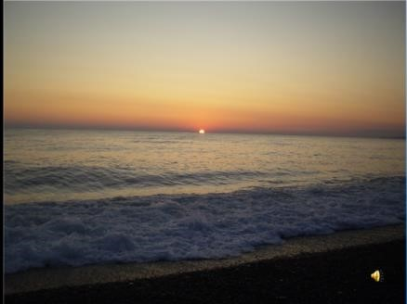
Учитель: Посмотрите на экран и послушайте музыкальное произведение. Постарайтесь узнать музыкальную композицию и предположите о чём же на уроке пойдёт речь. (произведение Ванессы Мей «Шторм»). Можно ещё озвучить сопровождение стихами из части сонета предпосланного к данному концерту, автор, предположительно, сам Вивальди, перевод Владимира Григорьева):
От страха, бедный, замирает:
Бьют молнии, грохочет гром,
И спелые колосья вырывает Гроза безжалостно кругом.
Ребята определяют тему урока самостоятельно.
Учитель: – Что вы хотите узнать по данной теме? (Ответы учащихся).
Таким образом, ребята самостоятельно определяют тему и цели урока.

Приложение 2
Фрагмент урока: Гидросфера. Мировой океан и его части.
Цель:
Формировать понятие о гидросфере и её основных частях, о Мировом океане и его частях, представления о температуре и солёности океанических вод;
Развивать умение называть и показывать водные объекты на физической карте.
Ход урока:

Этап получения новых знаний
- Кто из вас летом побывал на море? Поднимите руки! Кто во время каникул хотя бы раз отдыхал на берегу реки? А теперь попрошу подняться тех, кто любит прогулки в дождь. А кто любит гулять во время снегопада? Будьте добры, поднимитесь те, кто когда-нибудь пил воду из родника.
Какое понятие объединяет все эти вопросы? ВОДА! Именно она станет героиней нашего урока.
Священная древнеиндийская книга «Ригведа» донесла до нас молитву, обращённую к воде: «О, священные воды, будьте нашей защитой, утолите нашу жажду, подарите нам блаженство и счастье, которое выше всех драгоценностей, выше всех правителей мира. О, вода! Дайте нам благодатное утешение…! Как вы думаете, почему древние придавали столь большое значение такому распространенному, а, значит обычному веществу? Без воды невозможно представить себе нашу планету. Могучий разрушитель и одновременно великий созидатель, она формирует рельеф, являясь «скульптором лика земного». Привычная «кухня погоды» немыслима без океана и облаков. Сама жизнь на Земле, вероятно, впервые появилась именно в воде, и зависимость от неё живые организмы сохранили на протяжении миллиардов лет. Кровь обитателей суши по основному химическому составу удивительно сходна с морской водой. Человеческий зародыш на 97% состоит из воды.
Французский писатель Антуан де Сент-Экзюпери посвятил воде
восторженные строки: «Вода, у тебя нет ни вкуса, ни цвета, ни запаха, тебя невозможно описать, тобой наслаждаются, не ведая, что ты такое. Нельзя сказать, что ты необходима для жизни: ты сама жизнь. Ты наполняешь нас радостью, которую не объяснишь нашими чувствами. С тобой возвращаются к нам силы, с которыми мы уже простились… Ты самое большое богатство на свете…»
Что это – ВОДА!
- Сейчас, я прошу вас обратить внимание на доску: ФЕРОСРАГИД.
- Что вы здесь видите? (Анаграмма)
- Попробуйте её расшифровать. (Гидросфера)
Далее продолжение темы урока продолжается в сопровождении презентации.
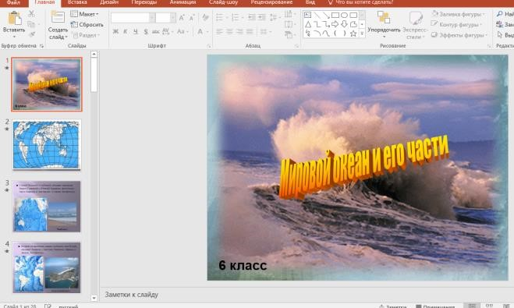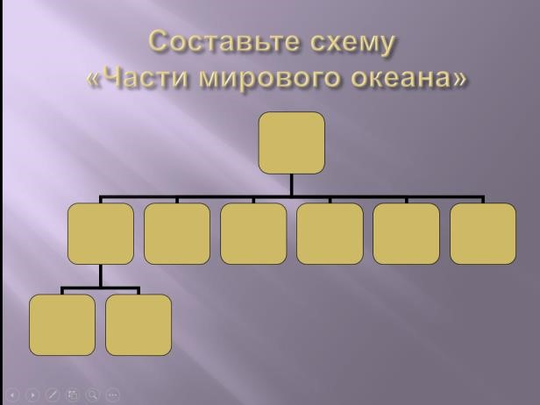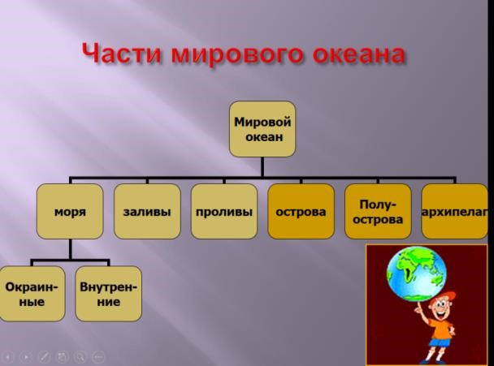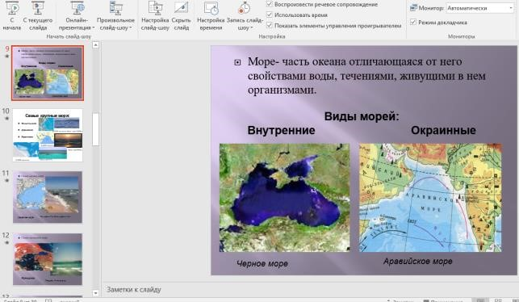

Приложение 3
Использование презентации при закреплении темы урока
Применение кроссворда при изучении темы: «Гидросфера. Мировой океан и его части»
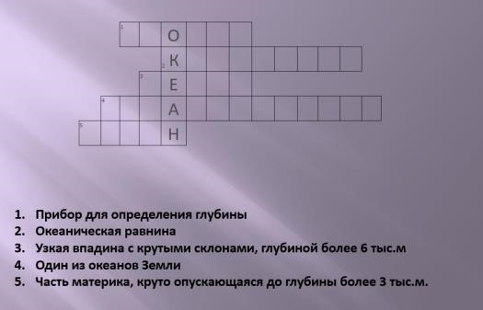
Закрепление темы «Географические координаты»:
- первый этап - показ слайда с название географического объекта. Учащиеся, пользуясь атласом, определяют географические координаты и наносят город на географическую карту;
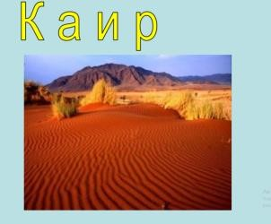
- второй этап – показ слайда с правильными координатами и самопроверка.
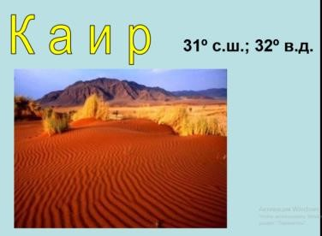
Применение презентаций для закрепления темы при выполнении творческих заданий.
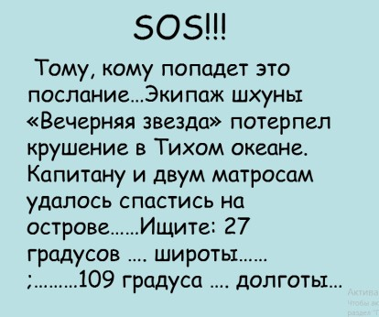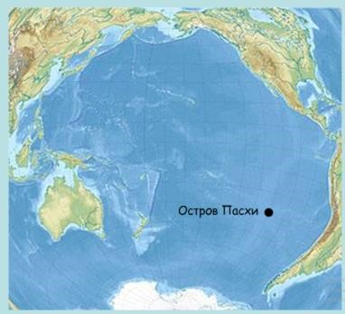
Приложение 4

Использование видео
При изучении темы «Внутренние силы Земли. Землетрясения.
Вулканизм» видео урок «Что такое вулкан?»
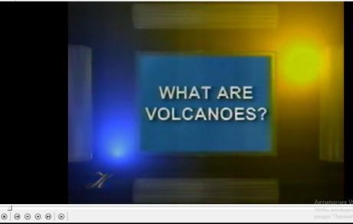
Извержение вулкана. «15 самых опасных вулканов в
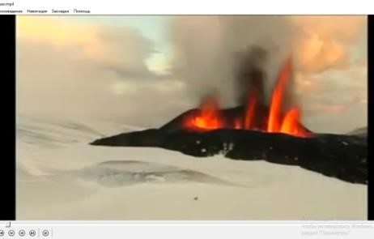
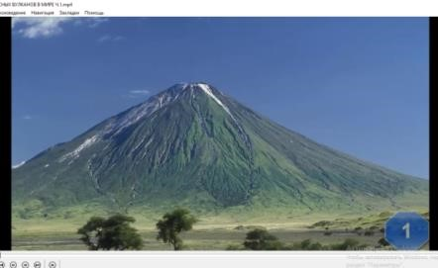
мире».

«Географические координаты»
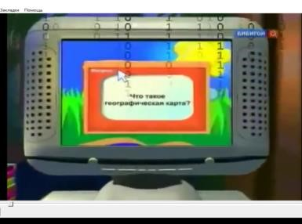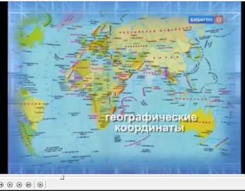

«Как образуется дождь». «Атмосферные осадки»
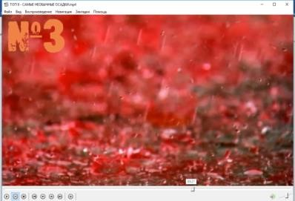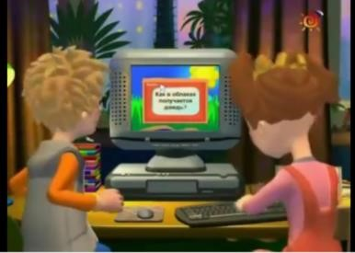

Приложение 4
Использование интерактивных плакатов ThingLink.
Интерактивная иллюстрация на тему «Внутренние силы Земли. Землетрясения. Вулканизм»
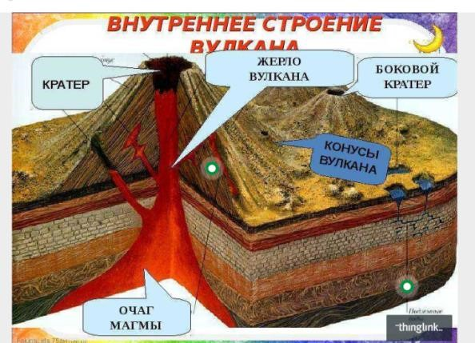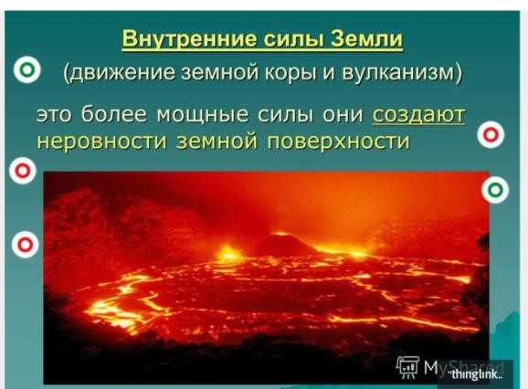

Интерактивная иллюстрация на тему «Рельеф дна Мирового океана»
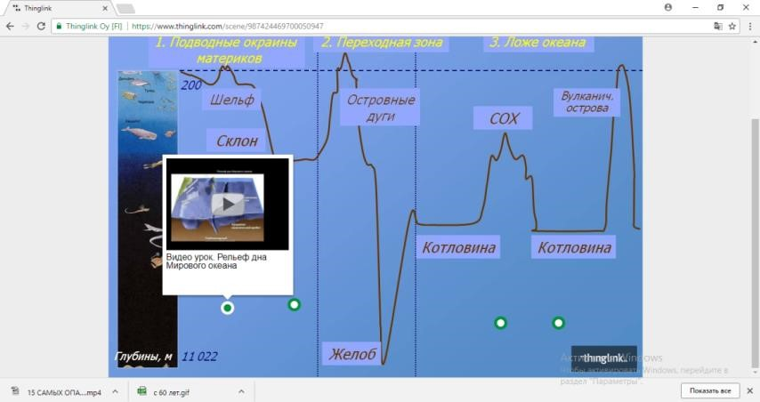
Интерактивная иллюстрация на тему «Состав и строение атмосферы»
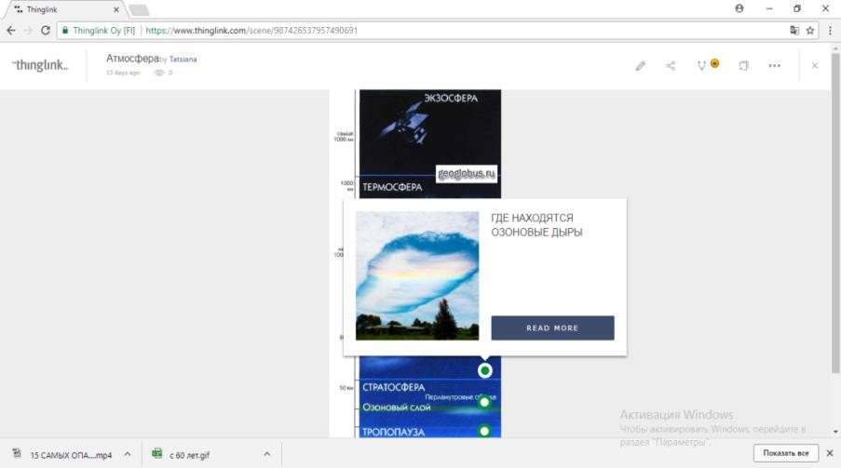

Приложение 5
Использование приложения LearningApps
Выбор правильного ответа  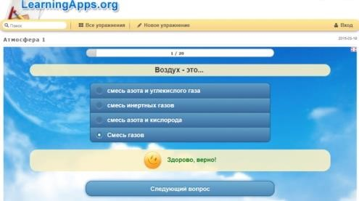 | Определи прибор  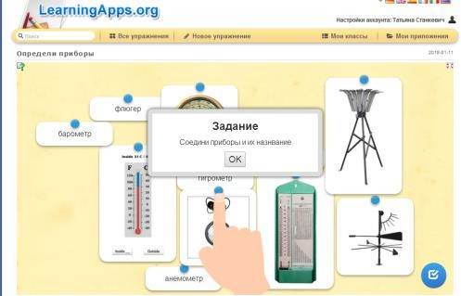
Кроссворд по теме «Влажность воздуха. Атмосферные осадки»  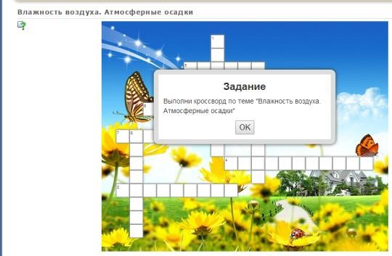 | Анаграмма. отыщи слова по теме  «Рельеф дна Мирового океана»  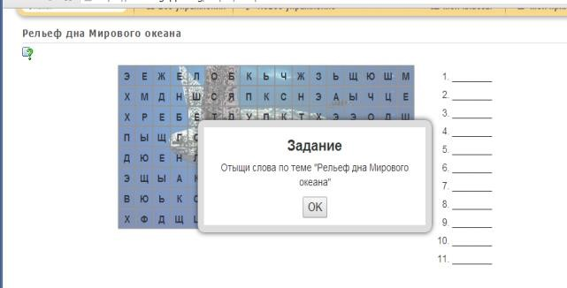
Соотнеси картинку с понятием  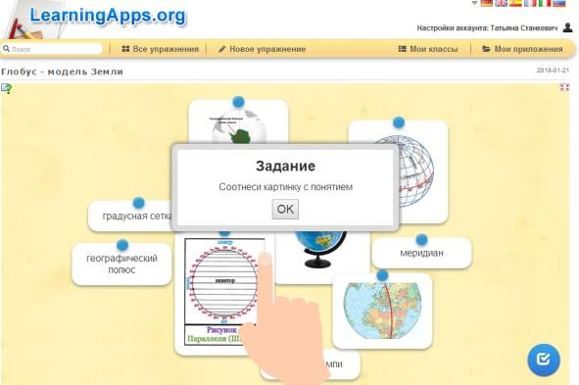 | Древо географических наук.  Соотнеси географические науки.  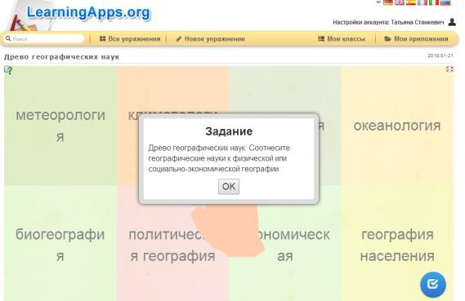

Приложение 5
Результаты анкетирования учащихся 6-х классов
Цель: изучение роли мультимедийных средств на уроках географии. В исследовании приняли участие 32 учащихся 6-х классов. Результаты анкетирования представлены в диаграммах:
1.
30  20  10  0 | 4  Какой урок географии вам больше нравится? 28  традиционный; с использованием мультимедийных  средств.
2.

27
7
2
0
5
10
15
20
25
30
когда на нём присутствует
мультимедийная
презентация, видео и
интерактивный плакат;
когда мы работаем по
учебнику
при самостоятельном
изучении материала.
Материал урока для меня более
понятный
3.
Мне хотелось бы чтобы на уроках географии учитель использовал мультимедиа:
22
 | 9
 |  | 1 | 0
30
20
10
0
часто иногда редко никогда
4.

12
22
2
7
0
5
10
15
20
25
мне нравится
учитель;
мне интересно на
уроках географии.
у нас интересные
учебники;
на уроке часто
присутствует
мультимедийные
средства.
Я отдаю предпочтение географии,
потому что:
5.

21
11
17
7
0
5
10
15
20
25
помогает мне глубже
усвоить материал
урока;
изучаемый материал
делает более
доступным и
понятным;
возможность
наглядно увидеть
изучаемые объекты;
способствует
успешному
запоминанию
изучаемого
материала.
Применение на уроках учителем
мультимедийной презентации, видео
роликов и ресурсов
Web
2.0

6.

16
16
9
8
0
5
10
15
20
Интернет;
придумываю сам(а);
спрашиваю у старших;
читаю
дополнительную
литературу по данной
теме.
Для подготовки творческого домашнего
задания я использую:

Приложение 6 Банк средств визуализации
Тема урока | Тематика визуализации | Средство визуализации
Введение. География как наука | География. Введение | Презентация
 | Древо географических наук. (соотнести слова) | Learningapps.org
 | Оболочки Земли. (найди пару) | Learningapps.org
Внутренние силы Земли.  Землетрясения.  Вулканизм | Вулканы мира | Презентация
 | Что такое вулкан? | Видеофрагмент
 | Вулкан в Исландии | Видеофрагмент
 | Глубоководный вулкан уникальные кадры извержения | Видеофрагмент
 | Вулканы | Видеофрагмент
 | 15 самых опасных вулканов мира | Видеофрагмент
 | Строение вулкана и виды вулканов | Thinglink
 | Внутренние силы Земли | Thinglink
 | Вулканизм. (кроссворд) | Learningapps.org
 | Землетрясение. Вулканизм. (посмотри видео и ответь на вопросы) | Learningapps.org
Внешние силы Земли.  Выветривание | Внешние силы создание рельефа | Презентация
Рельеф Земли. Основные формы рельефа суши: равнины, горы. | Горы | Презентация
План местности.  Условные знаки. Масштаб и его виды | План местности.(составь слова) | Learningapps.org
Глобус.  Градусная сетка | Градусная сетка. (сложи пазл) | Learningapps.org
 | Глобус- модель Земли. (найди пару) | Learningapps.org
Географические | Географические координаты 1 | Презентация

координаты | Географические координаты | Презентация
 | Географические координаты.(найди пару) | Learningapps.org
Поверхностные воды. Реки. | Реки | Презентация
 | Великие водопады | Видеофрагмент
 | Воды суши. Реки | Презентация
Рельеф Земли. Основные формы рельефа суши: равнины, горы. | Горы, горные страны и нагорья | Презентация
Гидросфера.  Мировой океан | Гидросфера | Презентация
 | Солёность вод Мирового океана | Видеофрагмент
Ледники. Значение гидросферы.  Охрана вод. | Проблемы Мирового океана | Презентация
 | Ледники | Презентация
 | Значение Мирового океана в жизни людей | Презентация
 | Использование Мирового океана человеком | Видеофрагмент
Гидросфера.  Мировой океан | Мировой океан и его части | Презентация
Рельеф дна  Мирового океана | Рельеф дна Мирового океана | Thinglink
 | Рельеф дна мирового океана. (найди слова) | Learningapps.org
Движение воды в океане | Ветер и волны. Цунами | Видеофрагмент
 | Течения в Мировом океане | Видеофрагмент
Питание и режим рек. Влияние поверхностных и подземных вод на рельеф. | Формы рельефа созданные подземными водами | Презентация
Озёра и болота. | Самые красивые озёра в мире | Презентация
Водохранилища. Каналы. | Озёра | Презентация
Состав и строение атмосферы. Значение атмосферы | Атмосфера | Thinglink
 | Найди слова по теме «Атмосфера» | Learningapps.org
 | Состав и строение атмосферы.(слова из букв) | Learningapps.org
Температура воздуха. Тепловые пояса | Температура воздуха. (заполни пропуски) | Learningapps.org
Влажность воздуха.  Атмосферные осадки. | Облака | Презентация
 | Виды облаков | Презентация
 | Воздух, атмосфера, туман, облака | Видеофрагмент
 | Влажность воздуха. Атмосферные осадки. (кроссворд) | Learningapps.org
 | Влажность воздуха. Атмосферные осадки. (найди слова) | Learningapps.org
Ветер. Циркуляция атмосферы. | Ветер | Презентация
Атмосферное давление | Атмосферное давление | Thinglink
Погода. Наблюдение за погодой | Атмосферные явления | Видеофрагмент
 | Вспышка молний | Видеофрагмент
 | Необузданная стихия | Видеофрагмент
 | Тёплый январь: в Беларуси цветут цветы и растут грибы | Thinglink
 | Самые невероятные природные явления, Необычное природное. | Thinglink
 | Определи прибор. (найди пару) | Learningapps.org
Горные породы и минералы земной коры | Что такое нефть? Как добывают нефть? | Thinglink
Биосфера | Строение биосферы | Thinglink

